11 класс

1. Условие. Инопланетяне, живущие в ближайшей к нам галактике М 31, туманность Андромеды (см. рисунок 1), вооружились телескопами и рассматривают нашу Галактику – Млечный путь в надежде обнаружить жизнь.
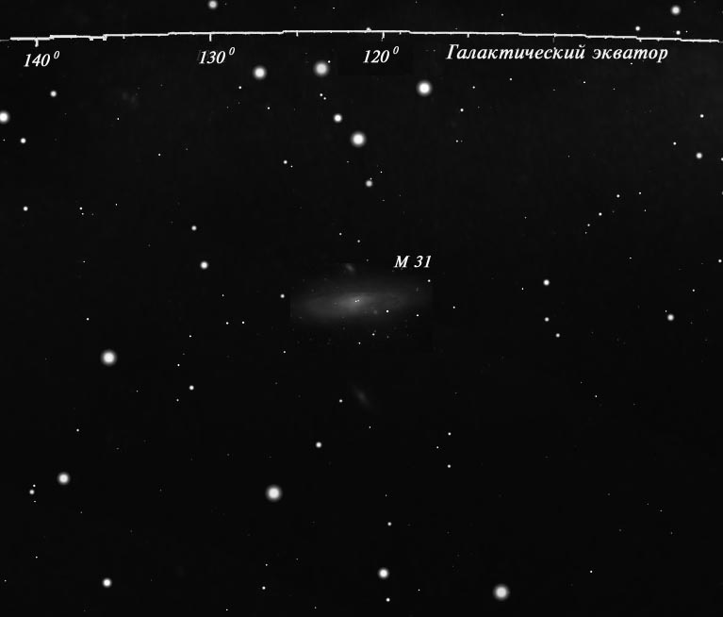
Рис. 1. Расположение галактики М 31на небесной сфере.

Какой представляется им наша Галактика? Выбери подходящую по внешнему виду галактику из рисунка 2 по классификации каталога Мессье.
Обоснуй выбор ответа и кратко охарактеризуй основные особенности других представленных галактик.

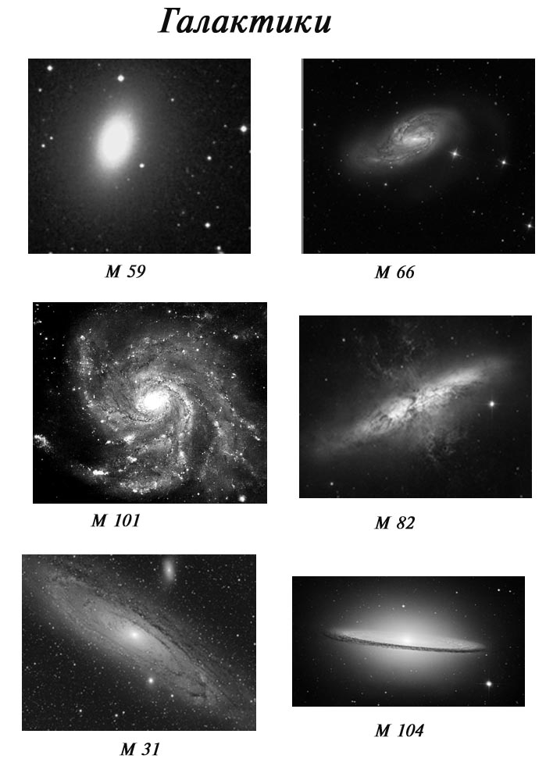
Рис.2. Виды галактик.

2. Условие.
Чему равно отношение радиусов компонентов в системе затменно-переменной звезды типа Алголь (см. рис. 3), если затмение центральное, спутник темный, а блеск в главном минимуме снижается на 1^{m}.
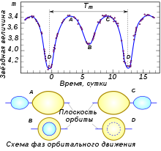
Рис. 3

3. Условие.
Определить звездные величины компонентов тройной звезды по ее видимой звездной величине m и соотношению блеска ее компонентов: m= 3^{m}.62; первый компонент ярче второго в 3.2 раза, а третий слабее второго в 1.6 раза.

4. Условие.
В центре нашей Галактики находится сверхмассивная черная дыра с массой 4*10⁶ масс Солнца. Дайте определение черной дыры и оцените ее радиус.

5. Условие.
Может ли орел с высоты 100 метров разглядеть силуэт бегающей по земле мыши? Принять диаметр хрусталика глаза орла равным 3 мм, а размер мыши — 10 см.

6. Условие.
Юпитер вступил в противостояние в день осеннего равноденствия. Нарисовать схему расположения Земли, Юпитера, узлов орбиты. Каковы его экваториальные координаты? Когда наступит следующее противостояние? Как изменятся при этом его экваториальные координаты?

